Auftrieb
Beim aerostatischen Auftrieb entspricht der Auftrieb der Gewichstskraft des verdrängten Mediums Luft.

Archimedische Prinzip
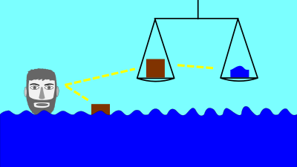Das archimedische Prinzip
Das archimedische Prinzip besagt, dass ein Körper der im Wasser schwimmt, die Menge Wasser verdrängt, die seinem Gewicht entspricht. Der Legende nach hat Archimedes das beim Baden entdeckt, aber ob das so stimmt?

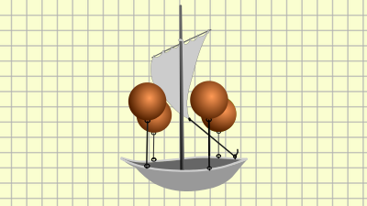Das von Francesco Lana di Terzi entworfene Luftschiff
Francesco Lana Terzi veröffentlichte 1670 den Entwurf eines »Flugschiffes«. Dieses erste Luftschiff sollte seinen Auftrieb durch vier aus dünnem Kupferblech gefertigten Kugeln erhalten, in denen sich ein Vakuum befände. Mit dieser Idee hat Francesco Lana Terzi das archimedische Prinzip auf die Luft übertragen. Ein Luftfahrzeug, das seinen Auftrieb durch Körper erhält, die ein Vakuum enthalten, wäre auch der einzige Fall in dem der Auftrieb gleich der Tragkraft wäre. Leider ließ und läßt sich dieser geniale Gedanke bis heute technisch nicht umsetzten. Denn bisher gibt es kein bekanntes Material, dass dem Luftdruck standhalten könnte, und gleichzeitig leicht genug wäre, dass die Gewichtskraft, die es erfährt, nicht größer als der Auftrieb wäre.

Anzeige
Das Buch BALLONFAHREN von Volker Löschhorn
Mehr loeschhorn.name -> Buch
Tracedump:
newBaseSize: 11pt
newBaseSizeInPt: 11

